- 室内噪声级结果

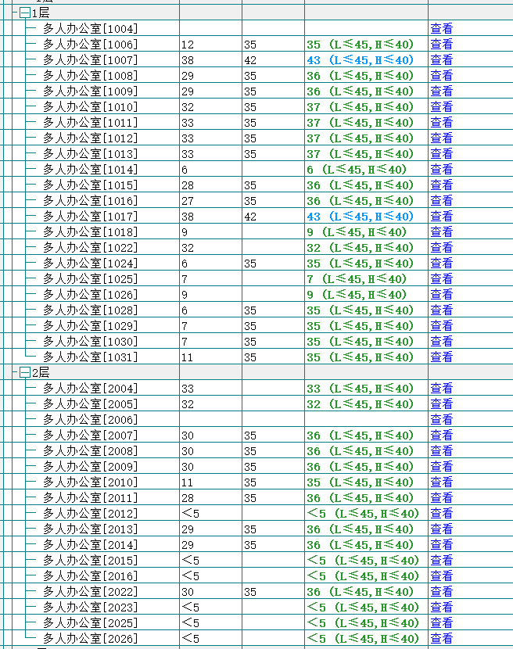
图1 室内噪声级结果

